1. Задачи огневой подготовки
Огневая подготовка является одним из основных предметов обучения в системе боевой подготовки войск. Цель огневой подготовки — обучить личный состав подразделений и частей умелому и полному использованию высоких огневых возможностей оружия в различных условиях обстановки, поддержанию вооружения подразделения в постоянной готовности к применению и ведению эффективного огня в условиях современного боя.
Основные задачи огневой подготовки:
- Обучение личного состава умелому применению штатного оружия и максимальному использованию его боевых возможностей для поражения противника с наименьшим расходом времени и боеприпасов в различных условиях современного боя.
- Обучение стрелка (автоматчика) самостоятельному ведению огня в сложной тактической обстановке.
- Обучение личного состава выполнению задач в составе подразделения в условиях современного общевойскового боя.
- Обучение командиров организации огневого поражения противника и управлению огнём штатных, приданных и поддерживающих подразделений (огневых средств) в ходе боя.
- Формирование у обучающихся уверенности в своём оружии.
- Воспитание активности, решительности, самостоятельности в решении огневых задач.
Способность стрелка (подразделения) поддерживать штатное вооружение в боевой готовности и полностью реализовывать его огневые возможности при ведении огня в различных условиях боя принято называть огневой выучкой стрелка (огневой слаженность подразделения).
Для полной реализации огневых возможностей современного оружия и военной техники личный состав мотострелковых подразделений должен:
Знать назначение, боевые и технические свойства оружия, комплексов вооружения, принципы их устройства и работы, способы использования в бою, правила эксплуатации, основы и правила стрельбы.
Уметь готовить оружие к применению и применять его в бою, быстро устранять задержки, возникающие при стрельбе, вести меткий огонь, поражать цели с первого выстрела, применять все способы стрельбы с учётом метеорологических и баллистических условий днём и ночью в различных условиях современного боя и метать ручные гранаты.
Иметь навыки в организации огневого поражения противника и управления огнём штатных, приданных и поддерживающих огневых средств в бою.
Огневая подготовка как предмет боевой подготовки состоит из следующих взаимосвязанных разделов:
- основы стрельбы из стрелкового оружия;
- материальная часть вооружения и правила её эксплуатации;
- приёмы и правила стрельбы;
- разведка целей, определение исходных установок для стрельбы и целеуказание;
- метание ручных гранат;
- проведение стрельб;
- основы управления огнем.
Содержание каждого раздела огневой подготовки определяется программой обучения.
Основы стрельбы — теоретический раздел огневой подготовки. В результате его изучения военнослужащие получают знания, необходимые для сознательного усвоения правил стрельбы и эксплуатации оружия.
Материальная часть оружия — раздел огневой подготовки, включающий изучение боевых свойств, назначение, устройства оружия и приобретение навыков, обеспечивающих правильное обращение с ним, его сбережение и безотказную работу при стрельбе в различных условиях обстановки.
Изучение раздела, посвященного приемам и правилам стрельбы, имеет целью подготовить меткого, психологически стойкого стрелка (автоматчика, пулеметчика, наводчика, гранатометчика, снайпера), способного поражать различные цели из всевозможных положений в различных условиях обстановки, местности, погоды, в любое время года и суток не только под руководством (управлением) командира, но и самостоятельно.
Цель метания ручных гранат — выработать навыки в правильном использовании ручных осколочных оборонительных и наступательных гранат в различных условиях боя.
Наблюдение в бою и определение расстояний проводится для выработки навыков наблюдения за противником, целеуказания, а также определения расстояний до целей.

2. Основные понятия и определения, применяемые на занятиях по огневой подготовке.
Основными понятиями и определениями, применяемыми на занятиях по огневой подготовке, являются сведения из внутренней и внешней баллистики. Это такие понятия и определения как явление выстрела, начальная скорость пули, траектория и её элементы, прямой выстрел.
Баллистика - это наука о движении пули (снаряда) при стрельбе.
Внутренняя баллистика занимается изучением процессов, которые происходят при выстреле, особенно при движении пули (снаряда, гранаты) по каналу ствола.
Внешняя баллистика - ϶ᴛᴏ наука, изучающая движение пули после прекращения действия на нее пороховых газов.
Выстрелом принято называть выбрасывание пули (снаряда) из канала ствола оружия энергией газов, образующихся при сгорании порохового заряда.
Начальная скорость – скорость движения пули у дульного среза ствола.
Явление выстрела. Выстрелом называется выбрасывание пули (гранаты, снаряда) из канала ствола оружия энергией газов, образующихся при сгорании порохового заряда.
При выстреле из стрелкового оружия происходят следующие явления.
От удара бойка по капсюлю боевого патрона, досланного в патронник, взрывается ударный состав капсюля и образуется пламя, которое через затравочные отверстия в дне гильзы проникает к пороховому заряду и воспламеняет его.
При сгорании порохового (боевого) заряда образуется большое количество сильно нагретых газов, создающих в канале ствола высокое давление на дно пули, дно и стенки гильзы, а также на стенки ствола и затвор.
В результате давления газов на дно пули она сдвигается с места и врезается в нарезы; вращаясь по ним, продвигается по каналу ствола с непрерывно возрастающей скоростью и выбрасывается наружу по направлению оси канала ствола.
От давления газов на стенки гильзы и ствола происходит их растяжение (упругая деформация), и гильза, плотно прижимаясь к патроннику, препятствует прорыву пороховых газов в сторону затвора.
Давление газов на дно гильзы вызывает движение оружия (ствола) назад.
Раскалённые газы и частицы несгоревшего пороха, истекающие из канала ствола вслед за пулей, при встрече с воздухом порождают пламя и ударную волну; последняя является источником звука при выстреле.
При выстреле из автоматического оружия, устройство которого основано на принципе использования энергии пороховых газов, отводимых через отверстие в стенке ствола (например, автомат и пулемёты Калашникова, снайперская винтовка Драгунова), часть пороховых газов, кроме того, после прохождения пулей газоотводного отверстия устремляется через него в газовую камеру, ударяет в поршень и отбрасывает поршень с затворной рамой (толкатель с затвором) назад.
Пока затворная рама (стебель затвора) не пройдёт определенное расстояние, обеспечивающее вылет пули из канала ствола, затвор продолжает запирать канал ствола.
После вылета пули из канала ствола происходит его отпирание; затворная рама и затвор, двигаясь назад, сжимают возвратную (возвратно-боевую) пружину; затвор при этом извлекает из патронника гильзу.
При движении вперёд под действием сжатой пружины затвор досылает очередной патрон в патронник и вновь запирает канал ствола.
Иногда после удара бойка по капсюлю выстрела не последует или он произойдёт с некоторым запозданием. В первом случае имеет место осечка, а во втором — затяжной выстрел.
Причиной осечки чаще всего бывает отсыревание ударного состава капсюля или порохового заряда, а также слабый удар бойка по капсюлю. Поэтому необходимо оберегать боеприпасы от влаги и содержать оружие в исправном состоянии.
Затяжной выстрел является следствием медленного развития процесса зажжения или воспламенения порохового заряда. Поэтому, после осечки не следует сразу открывать затвор, так как возможен затяжной выстрел.
Одновременно при выстреле возникает колебательное движение (вибрация) ствола и происходит его нагревание.
Отдача оружия и угол вылета.
Отдачей называется движение оружия (ствола) назад во время выстрела. Отдача ощущается в виде толчка в плечо, руку или грунт.
Действие отдачи оружия характеризуется величиной скорости и энергии, которой оно обладает при движении назад.
Скорость отдачи оружия примерно во столько раз меньше начальной скорости пули, во сколько раз пуля легче оружия.
Энергия отдачи у ручного стрелкового оружия обычно не превышает 2 кгс*м и воспринимается стреляющим безболезненно.
При стрельбе из автоматического оружия, устройство которого, основано на принципе использования энергии отдачи, часть ее расходуется на сообщение движения подвижным частям и на перезаряжание оружия. Поэтому энергия отдачи при выстреле из такого оружия меньше, чем при стрельбе из неавтоматического оружия или из автоматического оружия, устройство которого основано на принципе использования энергии пороховых газов, отводимых через отверстие в стенке ствола.
Сила давления пороховых газов (сила отдачи) и сила сопротивления отдаче (упор приклада, рукоятки, центр тяжести оружия и др.) расположены не на одной прямой и направлены в противоположные стороны. Они образуют пару сил, под действием которой дульная часть ствола оружия отклоняется кверху (рис. 2).
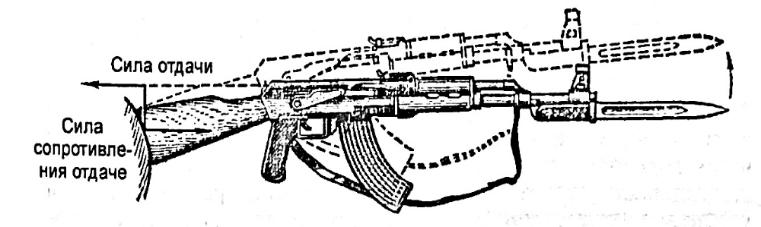
Рис. 2. Подбрасывание дульной части ствола оружия вверх при выстреле в результате действия отдачи.
Величина отклонения дульной части ствола данного оружия тем больше, чем больше плечо этой пары сил.
Кроме того, при выстреле ствол оружия совершает колебательные движения — вибрирует. В результате вибрации дульная часть ствола в момент вылета пули может также отклониться от первоначального положения в любую сторону (вверх, вниз, вправо, влево).
Величина этого отклонения увеличивается при неправильном использовании упора для стрельбы, загрязнении оружия и др.
У автоматического оружия, имеющего газоотводное отверстие в стволе, в результате давления газов на переднюю стенку газовой камеры дульная часть ствола оружия при выстреле несколько отклоняется в сторону, противоположную расположению газоотводного отверстия.
Сочетание влияния вибрации ствола, отдачи оружия и других причин приводит к образованию угла между направлением оси канала ствола до выстрела и ее направлением в момент вылета пули из канала ствола; этот угол называется углом вылета (у). Угол вылета считается положительным, когда ось канала ствола в момент вылета пули выше ее положения до выстрела, и отрицательным, когда она ниже. Величина угла вылета приводится в таблицах стрельбы.
Влияние угла вылета на стрельбу у каждого экземпляра оружия устраняется при приведении его к нормальному бою. Однако при нарушении правил прикладки оружия, использования упора, а также правил ухода за оружием и его сбережения изменяются величина угла вылета и бой оружия. Для обеспечения однообразия угла вылета и уменьшения влияния отдачи на результаты стрельбы необходимо точно соблюдать приемы стрельбы и правила ухода за оружием, указанные в наставлениях по стрелковому делу.
В целях уменьшения вредного влияния отдачи на результаты стрельбы в некоторых образцах стрелкового оружия (например, автомат Калашникова) применяются специальные устройства — компенсаторы. Истекающие из канала ствола газы, ударяясь о стенки компенсатора, несколько опускают дульную часть ствола влево и вниз.
Начальная скорость пули. Начальной скоростью (v₀) называется скорость движения пули у дульного среза ствола.
За начальную скорость принимается условная скорость, которая несколько больше дульной и меньше максимальной. Она определяется опытным путем с последующими расчетами. Величина начальной скорости пули указывается в таблицах стрельбы и в боевых характеристиках оружия.
Плотностью заряжания называется отношение массы заряда к объёму гильзы при вставленной пуле (камеры сгорания заряда). При глубокой посадке пули значительно увеличивается плотность заряжания, что может привести при выстреле к резкому скачку давления и вследствие этого к разрыву ствола, поэтому такие патроны нельзя использовать для стрельбы. При уменьшении (увеличении) плотности заряжания увеличивается (уменьшается) начальная скорость пули.
Начальная скорость является одной из важнейших характеристик боевых свойств оружия. При увеличении начальной скорости увеличивается дальность полета пули, дальность прямого выстрела, убойное и пробивное действие пули, а также уменьшается влияние внешних условий на ее полет.
Величина начальной скорости пули зависит от:
- длины ствола;
- веса пули;
- веса, температуры и влажности порохового заряда;
- формы и размеров зерен пороха;
- плотности заряжания.
Чем длиннее ствол, тем большее время на пулю действуют пороховые газы и тем больше начальная скорость.
При постоянной длине ствола и постоянном весе порохового заряда начальная скорость тем больше, чем меньше вес пули.
Изменение веса порохового заряда приводит к изменению количества пороховых газов, а, следовательно, и к изменению величины максимального давления в канале ствола и начальной скорости пули. Чем больше вес порохового заряда, тем больше максимальное давление и начальная скорость пули.
Длина ствола и вес порохового заряда увеличиваются при конструировании оружия до наиболее рациональных размеров.
С повышением температуры порохового заряда увеличивается скорость горения пороха, а поэтому увеличиваются максимальное давление и начальная скорость. При понижении температуры заряда начальная скорость уменьшается. Увеличение (уменьшение) начальной скорости вызывает увеличение (уменьшение) дальности полета пули. В связи с этим необходимо учитывать поправки дальности на температуру воздуха и заряда (температура заряда примерно равна температуре воздуха).
С повышением влажности порохового заряда уменьшаются скорость его горения и начальная скорость пули.
Форма и размеры пороха оказывают существенное влияние на скорость горения порохового заряда, а, следовательно, и на начальную скорость пули. Они подбираются соответствующим образом при конструировании оружия.
Периоды выстрела. Выстрел происходит в очень короткий промежуток времени (0,001-0,06 с).
При выстреле различают четыре последовательных периода: предварительный; первый, или основной, второй; третий, или период последействия газов (Рис.1).
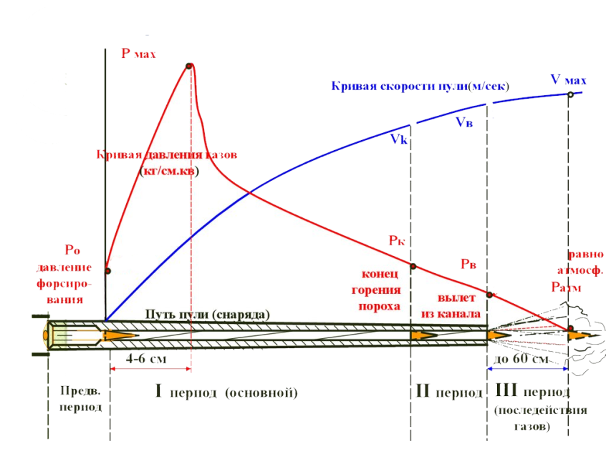
- Периоды выстрела:
P_{o} – давление форсирования; P_{мax} – наибольшее (максимальное) давление;
P_{K} и V_{K}– давление газов и скорость пули в момент конца горения пороха;
Р_{B} и V_{B} – давление газов и скорость пули в момент вылета её из канала ствола;
V_{мax} – наибольшая (максимальная скорость) пули;
Р_{атм} – давление, равное атмосферному.

Предварительный период длится от начала горения порохового заряда до полного врезания оболочки пули в нарезы ствола.
В течение этого периода в гильзе создаётся давление газов, необходимое для того, чтобы сдвинуть пулю с места и преодолеть сопротивление её оболочки врезанию в нарезы ствола.
Это давление называется давлением форсирования;
оно достигает 250-500 кг/см² в зависимости от устройства нарезов, массы пули и твёрдости её оболочки (например, у стрелкового оружия под патрон обр.1943 г. давление форсирования равно около 300 кг/см²).
Принимают, что горение порохового заряда в этом периоде происходит в постоянном объёме, оболочка врезается в нарезы мгновенно, а движение пули начинается сразу же при достижении в гильзе давления форсирования.
Первый, или основной период длится от начала движения пули до момента полного сгорания порохового заряда.
В этот период горение порохового заряда происходит в быстро изменяющемся объёме. В начале периода, когда скорость движения пули по каналу ствола ещё невелика, количество газов растёт быстрее, чем объем запульного пространства (пространство между дном пули и дном гильзы), давление газов быстро повышается и достигает наибольшей величины (например, у стрелкового оружия под патрон обр. 1943 г. — 2800 кг/см2, а под винтовочный патрон — 2900 кг/см²).
Это давление называется максимальным давлением. Оно создаётся у стрелкового оружия при прохождении пулей 4 – 6 см пути. Затем вследствие быстрого увеличения скорости движения пули объем запульного пространства увеличивается быстрее притока новых газов, давление начинает падать, к концу периода оно равно примерно 2/3 максимального давления. Скорость, движения пули постоянно возрастает и к концу периода достигает примерно 3/4 начальной скорости. Пороховой заряд полностью сгорает незадолго до того, как пуля вылетит из канала ствола.
Второй период длится от момента полного сгорания порохового заряда до момента вылета пули из канала ствола. С началом этого периода приток пороховых газов прекращается, однако сильно сжатые и нагретые газы расширяются и, оказывая давление на пулю, увеличивают скорость ее движения.
Спад давления во втором периоде происходит довольно быстро и у дульного среза — дульное давление — составляет, у различных образцов оружия, 300—900 кг/см² (например, у самозарядного карабина Симонова — 390 кг/см²). Скорость пули в момент вылета ее из канала ствола (дульная скорость) несколько меньше начальной скорости.
Третий период, или период последействия газов, длится от момента вылета пули из канала ствола до момента прекращения действия пороховых газов на пулю.
В течении этого периода пороховые газы, истекающие из ствола со скоростью 1200 — 2000 м/с, продолжают воздействовать на пулю и сообщают ей дополнительную скорость.
Наибольшей (максимальной) скорости пуля достигает в конце третьего периода на удалении нескольких сантиметров от дульного среза ствола. Этот период заканчивается в тот момент, когда давление пороховых газов на дно пули будет уравновешено сопротивлением воздуха.
Сила тяжести заставляет пулю постепенно понижаться, а сила сопротивления воздуха непрерывно замедляет движение пули и стремится опрокинуть ее. В результате действия этих сил скорость полета пули постепенно уменьшается, а ее траектория представляет собой по форме неравномерно изогнутую кривую линию.
Сопротивление воздуха полету пули вызывается тем, что воздух представляет собой упругую среду и поэтому на движение в этой среде затрачивается часть энергии пули.
Сила сопротивления воздуха вызывается тремя основными причинами: трением воздуха, образованием завихрений и образованием баллистической волны (Рис.2)

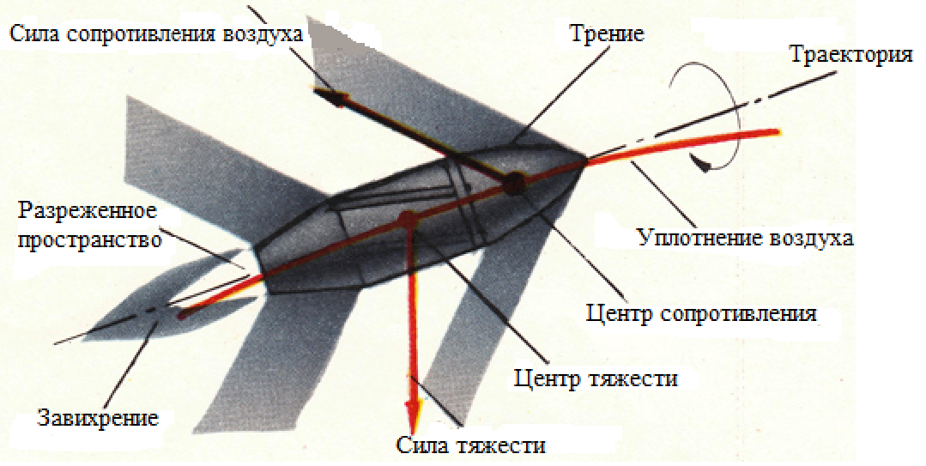
- Сопротивление воздуха полету пули
Частицы воздуха, соприкасающиеся с движущейся пулей, вследствие внутреннего сцепления (вязкости) и сцепления с ее поверхностью создают трение и уменьшают скорость полета пули.
Примыкающий к поверхности пули слой воздуха, в котором движение частиц изменяется от скорости пули до нуля, называется пограничным слоем. Этот слой воздуха, обтекая пулю, отрывается от ее поверхности и не успевает сразу же сомкнуться за донной частью.
За донной частью пули образуется разреженное пространство, вследствие чего появляется разность давлений на головную и донную части. Эта разность создает силу, направленную в сторону, обратную движению пули, и уменьшающую скорость ее полета. Частицы воздуха, стремясь заполнить разрежение, образовавшееся за пулей, создают завихрение.
Пуля при полете сталкивается с частицами воздуха и заставляет их колебаться. Вследствие этого перед пулей повышается плотность воздуха, и образуются звуковые волны. Поэтому полет пули сопровождается характерным звуком. При скорости полета пули, меньшей скорости звука, образование этих волн оказывает незначительное влияние на ее полет, так как волны распространяются быстрее скорости полета пули. При скорости полета пули, большей скорости звука, от набегания звуковых волн друг на друга создается волна сильно уплотненного воздуха — баллистическая волна, замедляющая скорость полета пули, так как пуля тратит часть своей энергии на создание этой волны.
Равнодействующая (суммарная) всех сил, образующихся вследствие влияния воздуха на полет пули, составляет силу сопротивления воздуха. Точка приложения силы сопротивления называется центром сопротивления.
Действие силы сопротивления воздуха на полет пули очень велико; оно вызывает уменьшение скорости и дальности полета пули. Например, пуля обр. 1930 г. при угле бросания 15° и начальной скорости 800 м/с в безвоздушном пространстве полетела бы на дальность 32620 м; дальность полета этой пули при тех же условиях, но при наличии сопротивления воздуха равна лишь 3900 м.
Величина силы сопротивления воздуха зависит от скорости полета, формы и калибра пули, а также от ее поверхности и плотности воздуха.
Сила сопротивления воздуха возрастает с увеличением скорости полета пули, ее калибра и плотности воздуха.
При сверхзвуковых скоростях полета пули, когда основной причиной сопротивления воздуха является образование уплотнения воздуха перед головной частью (баллистической волны), выгодны пули с удлиненной остроконечной головной частью.
Чем глаже поверхность пули, тем меньше сила трения и сила сопротивления воздуха.
Разнообразие форм современных пуль во многом определяется необходимостью уменьшить силу сопротивления воздуха.
Под действием начальных возмущений (толчков) в момент вылета пули из канала ствола между осью пули и касательной к траектории образуется угол (δ) и сила сопротивления воздуха действует не вдоль оси пули, а под углом к ней, стремясь не только замедлить движение пули, но и опрокинуть ее (Рис.3).
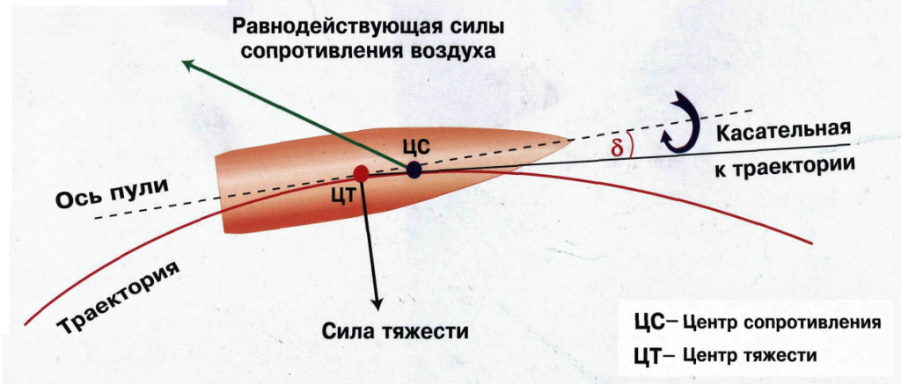
- Действие силы сопротивления воздуха на полёт пули:
ЦТ - центр тяжести; ЦС - центр сопротивления воздуха

Для того чтобы пуля не опрокидывалась под действием силы сопротивления воздуха, ей придают с помощью нарезов в канале ствола быстрое вращательное движение. Например, при выстреле из автомата Калашникова скорость вращения пули в момент вылета из канала ствола равна около 3000 оборотов в секунду.
При полете быстро вращающейся пули в воздухе происходят следующие явления. Сила сопротивлении воздуха стремится повернуть пулю головной частью вверх и назад. Но головная часть пули в результате быстрого вращения согласно свойству гироскопа стремится сохранить приданное положение и отклониться не вверх, а весьма незначительно в сторону своего вращения под прямым углом к направлению действия силы сопротивлении воздуха, т. е, вправо. Как только головная часть пули отклонится вправо, изменится направление действия силы сопротивления воздуха — она стремится повернуть головную часть пули в право и назад, но поворот головной части пули произойдет не вправо, а вниз и т. д.
Так как действие силы сопротивления воздуха непрерывно, а направление ее относительно пули меняется с каждым отклонением оси пули, то головная часть пули описывает окружность, а ее ось — конус с вершиной в центре тяжести. Происходит так называемое медленное коническое, или прецессионное, движение, и пуля летит головной частью вперед, т. е. как бы следит за изменением кривизны траектории (Рис.4).
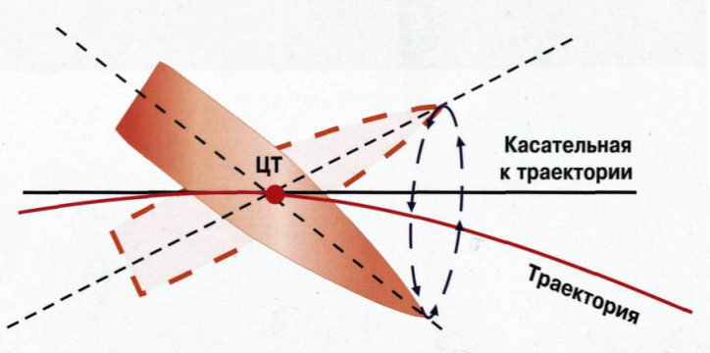
- Медленное коническое движений пули
Ось медленного конического движения несколько отстает от касательной к траектории (располагается выше последней). Следовательно, пуля с потоком воздуха сталкивается больше нижней частью, и ось медленного конического движения отклоняется в сторону вращения (вправо при правой нарезке ствола). Отклонение пули от плоскости стрельбы в сторону ее вращения называется деривацией (Рис.5).
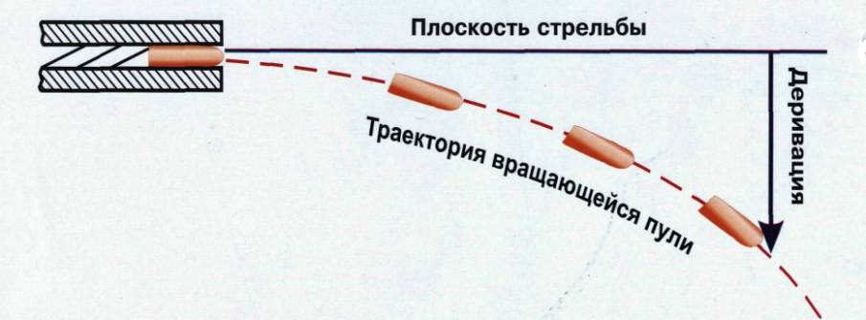
- Деривация (вид траектории сверху)
Таким образом, причинами деривации являются: вращательное движение пули, сопротивление воздуха и понижение под действием силы тяжести касательной к траектории.
При отсутствии хотя бы одной из этих причин деривации не будет.
В таблицах стрельбы деривация дается как поправка направления в тысячных. Однако при стрельбе из стрелкового оружия величина деривации незначительная (например, на дальности 500 м она не превышает 0,1 тысячной) и ее влияние на результаты стрельбы практически не учитывается.
Траектория и её элементы. Траекторией (Рис.2) называется кривая линия, описываемая центром тяжести пули в полёте.
Пуля при полете в воздухе подвергается действию двух сил: силы тяжести и силы сопротивления воздуха.
Для изучения траектории пули приняты следующие определения (Рис.6) (элементы траектории и наводки стрелкового оружия).
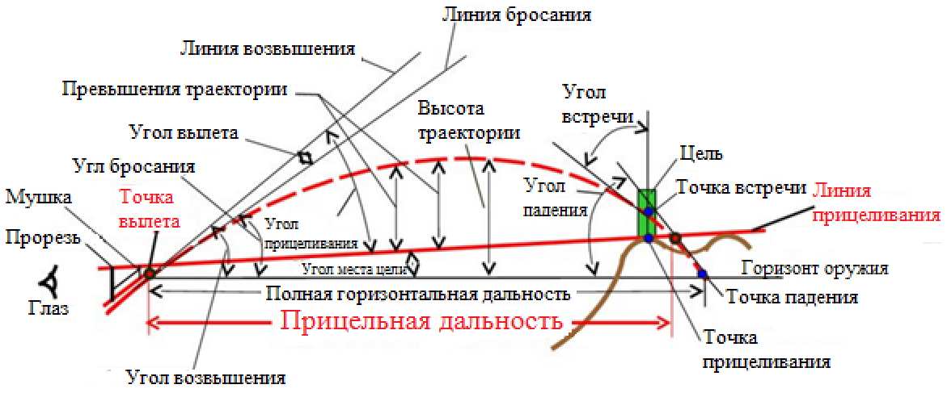
- Элементы траектории пули
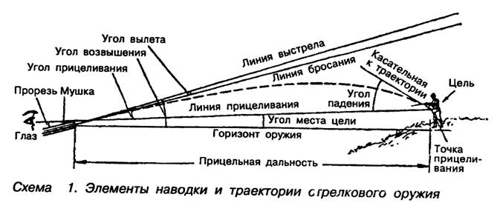
Угол бросания
Центр дульного среза ствола называется точкой вылета. Точка вылета является началом траектории.
Горизонтальная плоскость, проходящая через точку вылета, называется горизонтом оружия. На чертежах, изображающих оружие и траекторию сбоку, горизонт оружия имеет вид горизонтальной линии. Траектория дважды пересекает горизонт оружия: в точке вылета и в точке падения.
Точка на цели или вне ее, в которую наводится оружие, называется точкой прицеливания (наводки).
Прямая линия, проходящая от глаза стрелка через середину прорези прицела (на уровне с ее краями) и вершину мушки в точку прицеливания, называется линией прицеливания.
Кратчайшее расстояние от любой точки траектории до линии прицеливания называется превышением траектории над линией прицеливания.
Кратчайшее расстояние от вершины траектории до горизонта оружия называется высотой траектории (У).
Расстояние от точки вылета до пересечения траектории с линией прицеливания называется прицельной дальностью (Д_{п}).
Угол, заключенный между линией прицеливания и горизонтом оружия, называется углом места цели (ε). Угол места цели считается положительным (+), когда цель выше горизонта оружия, и отрицательным (—), когда цель ниже горизонта оружия
Прямая линия, являющаяся продолжением оси канала ствола в момент вылета пули, называется линией бросания.
Угол, заключенный между линией бросания и горизонтом оружия, называется углом бросания (0_{О}).
Прямая линия, являющаяся продолжением оси канала ствола наведенного оружия, называется линией возвышения.
Угол, заключенный между линией возвышения и линией прицеливания, называется углом прицеливания.
Точка пересечения траектории с горизонтом оружия называется точкой падения.
Угол, заключенный между касательной к траектории в точке падения и горизонтом оружия, называется углом падения (Ос).
Расстояние от точки вылета до точки падения называется полной горизонтальной дальностью (X).
Скорость пули в точке падения называется окончательной скоростью (v_{c}).
Наивысшая точка траектории называется вершиной траектории.
Часть траектории от точки вылета до вершины траектории называется восходящей ветвью; часть траектории от вершины до точки падения называется нисходящей ветвью траектории.
Точка пересечения траектории с поверхностью цели (земли, преграды) называется точкой встречи.
Угол, заключенный между касательной к траектории и касательной к поверхности цели (земли, преграды) в точке встречи, называется углом встречи (μ). За угол встречи принимается меньший из смежных углов, измеряемый от 0 до 90°.
Траектория пули в воздухе имеет следующие особенности:
- нисходящая ветвь короче и круче восходящей;
- угол падения больше угла бросания;
- окончательная скорость пули меньше начальной;
- наименьшая скорость полета пули при стрельбе под большими углами бросания — на нисходящей ветви траектории, а при стрельбе под небольшими углами бросания — в точке падения;
- время движения пули по восходящей ветви траектории меньше, чем по нисходящей;
- траектория вращающейся пули вследствие понижения пули под действием силы тяжести и деривации представляет собой линию двоякой кривизны.
Форма траектории и ее практическое значение. Форма траектории зависит от величины угла возвышения. С увеличением угла возвышения высота траектории и полная горизонтальная дальность полета пули увеличиваются, но это происходит до известного предела. За этим пределом высота траектории продолжает увеличиваться, а полная горизонтальная дальность начинает уменьшаться (Рис.7)
Угол возвышения, при котором полная горизонтальная дальность полета пули становится наибольшей, называется углом наибольшей дальности. Величина угла наибольшей дальности для пуль различных видов оружия составляет около 35°.
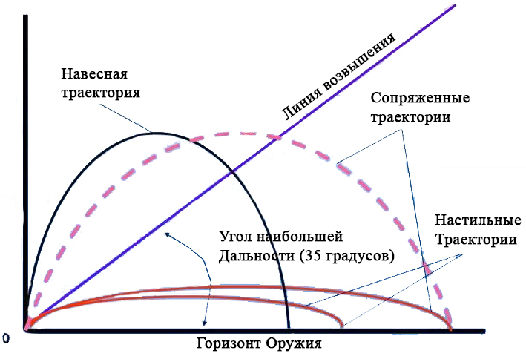
- Угол наибольшей дальности, настильные, навесные
и сопряженные траектории
Траектории, получаемые при углах возвышения, меньших угла наибольшей дальности, называются настильными. Траектории, получаемые при углах возвышения, больших угла наибольшей дальности, называются навесными.
При стрельбе из одного и того же оружия (при одинаковых начальных скоростях) можно получить две траектории с одинаковой горизонтальной дальностью: настильную и навесную. Траектории, имеющие одинаковую горизонтальную дальность при разных углах возвышения, называются сопряженными.
При стрельбе из стрелкового оружия используются только настильные траектории. Чем настильнее траектория, тем на большем протяжении местности цель может быть поражена с одной установкой прицела (тем меньшее влияние на результаты стрельбы оказывают ошибка в определении установки прицела); в этом заключается практическое значение траектории.
Настильность траектории характеризуется наибольшим ее превышением над линией прицеливания. При данной дальности траектория тем более настильная, чем меньше она поднимается над линией прицеливания. Кроме того, о настильности траектории можно судить по величине угла падения: траектория тем более настильная, чем меньше угол падения. Настильность траектории влияет на величину дальности прямого выстрела, поражаемого, прикрытого и мертвого пространства.
Прямой выстрел. Выстрел, при котором траектория не поднимается над линией прицеливания выше цели на всем своем протяжении, называется прямым выстрелом (Рис.8).

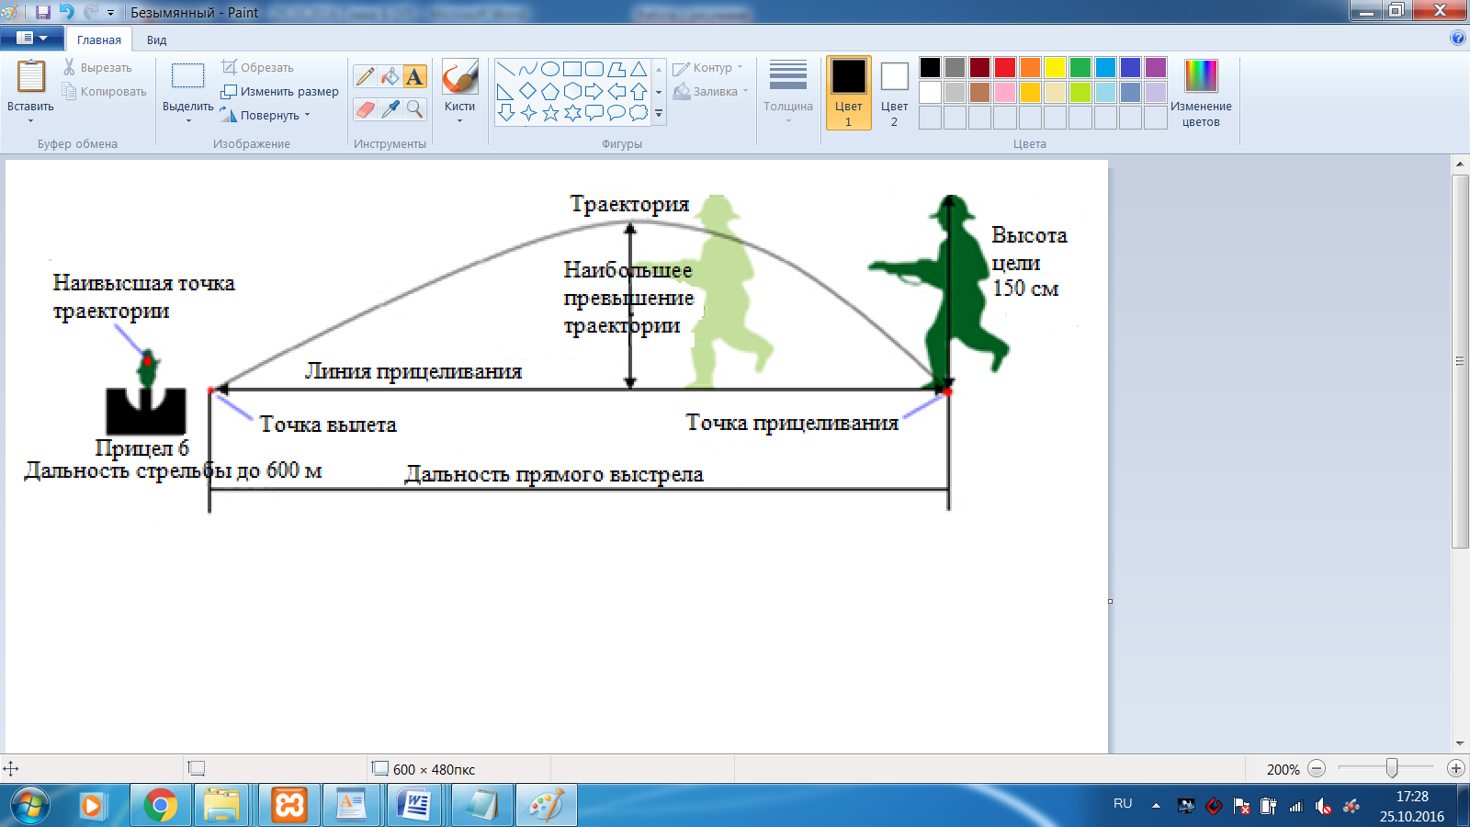
- Дальность прямого выстрела
В пределах дальности прямого выстрела в напряженные моменты боя стрельба может вестись без перестановки прицела, при этом точка прицеливания по высоте, как правило, выбирается на нижнем краю цели.
Дальность прямого выстрела зависит от высоты цели и настильности траектории. Чем выше цель и чем настильнее траектория, тем больше дальность прямого выстрела и тем на большем протяжении местности цель может быть поражена с одной установкой прицела.
Дальность прямого выстрела можно определить по таблицам путем сравнения высоты цели с величинами наибольшего превышения траектории над линией прицеливания или с высотой траектории.
При стрельбе по целям, находящимся на расстоянии, большем дальности прямого выстрела, траектория вблизи ее вершины поднимается выше цели, и цель на каком-то участке не будет поражаться при той же установке прицела. Однако около цели будет такое пространство (расстояние), на котором траектория не поднимается выше цели и цель будет поражаться ею.

